Dzień dobry moje „ Pszczółki” dzisiaj przygotowałam dla Was następujące zadania.
ZADANIE 1
Obejrzyjcie film na kanale you tube „ Leśna wycieczka” Leśne Studio Filmowe, Lasy Państwowe. https://youtu.be/Yr2bFApujgI ( Borsuk na pierwszej stronie)
Życzę miłego oglądania wiem że Wam się spodoba bo lubicie filmiki przyrodnicze.
ZADANIE 2
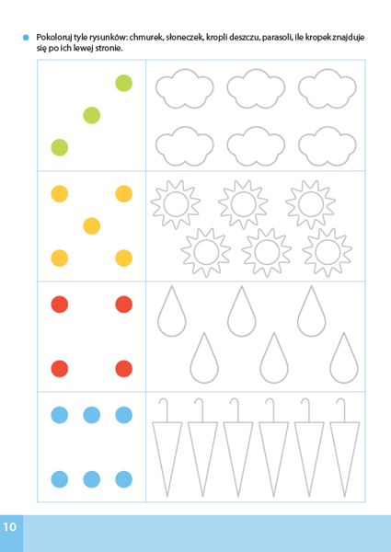
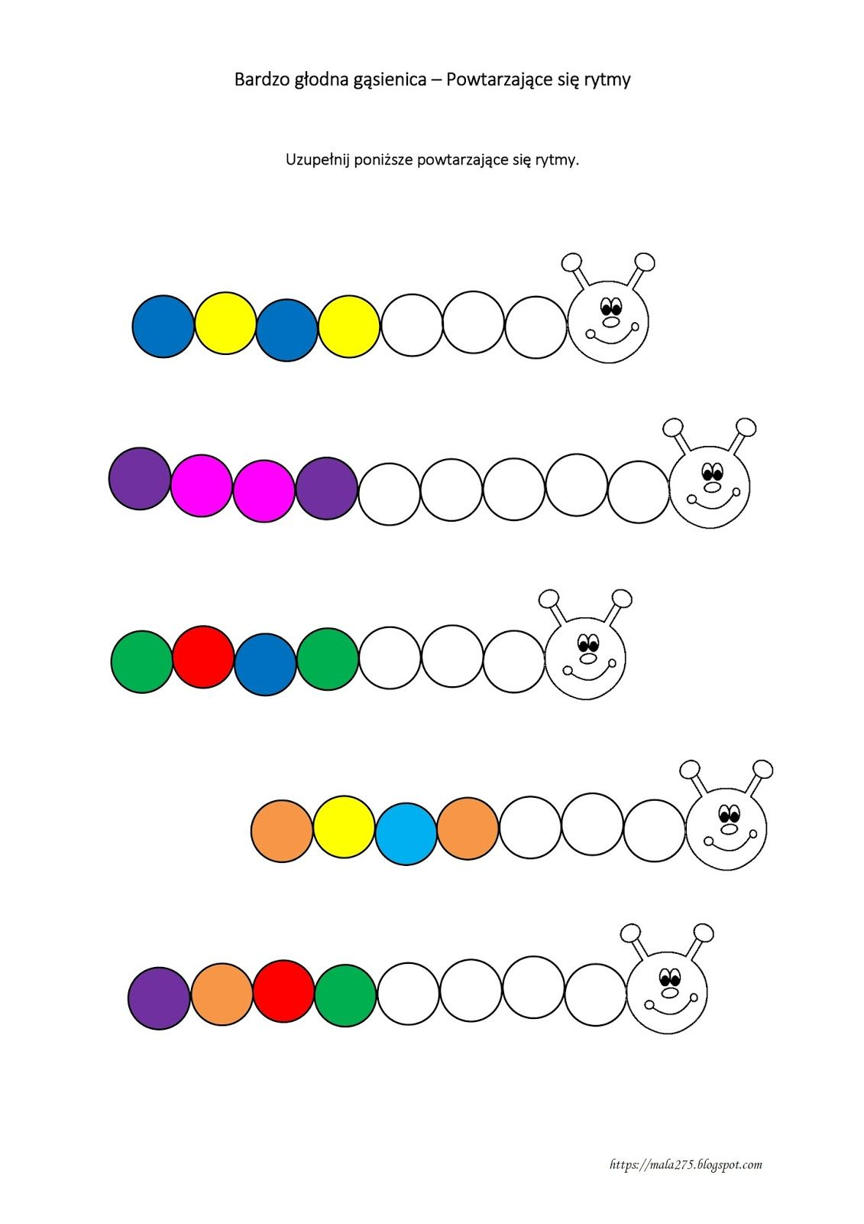

ZADANIE DLA CHĘTNYCH
Proszę dorosłych o przeczytanie wierszyka
„Zielone serce” R.Pisarski

Na skwerku rosło drzewo
Szeroko rozłożyście
Srebrzystą miało korę,
Zielonosrebne liście.
Słuchali chętni ludzie
Przechodząc koło drzewka
Jak wietrzyk wśród gałązek
Wesoło piosnki śpiewa.
Lecz przyszedł mały urwis,
Ukradkiem wyjął nożyk,
Bo napis chciał wyskrobać
W srebrzystej cienkiej korze.
Wycinał powolutku
Literka po literce,
Nie wiedział, że pod korą
Zielone płacze serce.

Czy wy zachowalibyście się tak samo, czy inaczej? Dlaczego?
Co czuło drzewo, gdy mały urwis wycinał literkę po literce na korze drzewa?

Jeżeli będziesz w lesie, parku, na działce przytul się do drzewa .Może usłyszysz czy ono coś do Ciebie mówi.

